

Škola jazykovej komunikácie ÚIPH Vám ponúka:
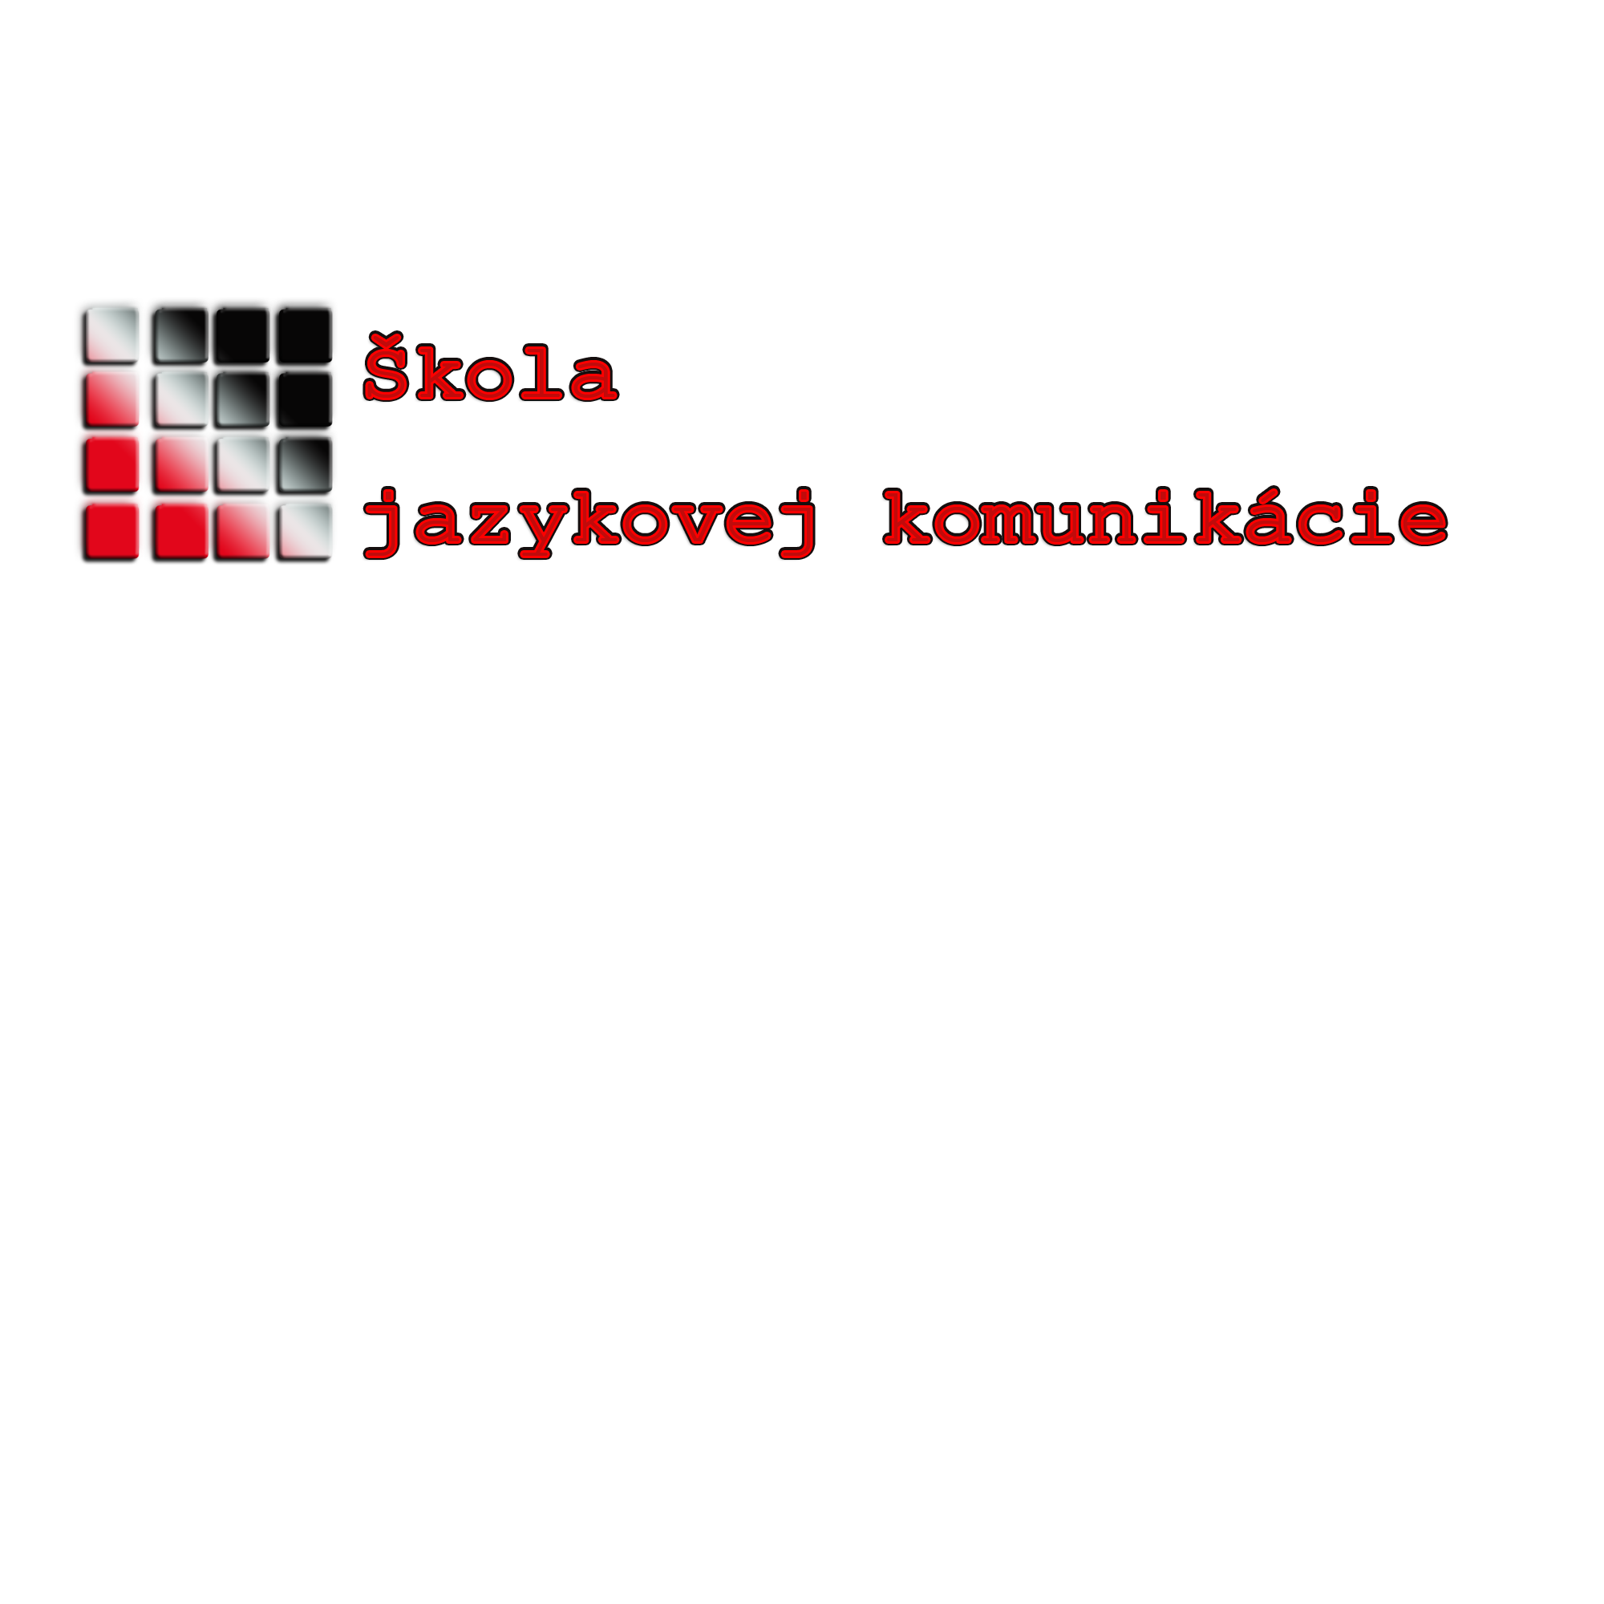

KURZY KOMUNIKÁCIE V ANGLICKOM JAZYKU:

Typ  kurzu | Úroveň | Študijný materiál | Preberané lekcie  za jeden semester
Typ  kurzu | Úroveň | Študijný materiál | Poloint. | Intenzívny
A – 1 | Začiatočníci | New Headway Elementary (3rd edition) | 1 – 3 | 1 – 7
A – 2 | Začiatočníci | New Headway Elementary (3rd edition) | 4 – 6 | 1 – 7
A – 3 | Začiatočníci | New Headway Elementary (3rd edition) | 7 – 9 | 8 – 14
A – 4 | Začiatočníci | New Headway Elementary (3rd edition) | 10 – 12 | 8 – 14
A – 5 | Začiatočníci | New Headway Elementary (3rd edition) | 13 – 14 | 8 – 14
A – 6 | Mierne pokročilí | New Headway Pre-Intermediate (3rd edition) | 1 – 3 | 1 – 6
A – 7 | Mierne pokročilí | New Headway Pre-Intermediate (3rd edition) | 4 – 6 | 1 – 6
A – 8 | Mierne pokročilí | New Headway Pre-Intermediate (3rd edition) | 7 – 9 | 7 – 12
A – 9 | Mierne pokročilí | New Headway Pre-Intermediate (3rd edition) | 10 – 12 | 7 – 12
A – 10 | Pokročilí | New Headway Intermediate (3rd edition) | 1 – 3 | 1 – 6
A – 11 | Pokročilí | New Headway Intermediate (3rd edition) | 4 – 6 | 1 – 6
A – 12 | Pokročilí | New Headway Intermediate (3rd edition) | 7 – 9 | 7 – 12
A – 13 | Pokročilí | New Headway Intermediate (3rd edition) | 10 – 12 | 7 – 12

KURZY KOMUNIKÁCIE V NEMECKOM JAZYKU:

Typ  kurzu | Úroveň | Študijný materiál | Preberané lekcie  za jeden semester
Typ  kurzu | Úroveň | Študijný materiál | Poloint. | Intenzívny
N – 1 | Začiatočníci | Tangram Aktuell 1 | 1 – 2 | 1 – 4
N – 2 | Začiatočníci | Tangram Aktuell 1 | 3 – 4 | 1 – 4
N – 3 | Začiatočníci | Tangram Aktuell 1 | 5 – 6 | 5 – 8
N – 4 | Začiatočníci | Tangram Aktuell 1 | 7 – 8 | 5 – 8
N – 5 | Mierne pokročilí | Tangram Aktuell 2 | 1 – 2 | 1 – 4
N – 6 | Mierne pokročilí | Tangram Aktuell 2 | 3 – 4 | 1 – 4
N – 7 | Mierne pokročilí | Tangram Aktuell 2 | 5 – 6 | 5 – 8
N – 8 | Mierne pokročilí | Tangram Aktuell 2 | 7 – 8 | 5 – 8
N – 9 | Pokročilí | Tangram Aktuell 3 | 1 – 2 | 1 – 4
N – 10 | Pokročilí | Tangram Aktuell 3 | 3 – 4 | 1 – 4
N – 11 | Pokročilí | Tangram Aktuell 3 | 5 – 6 | 5 – 8
N – 12 | Pokročilí | Tangram Aktuell 3 | 7 – 8 | 5 – 8

KURZY KOMUNIKÁCIE VO FRANCÚZSKOM JAZYKU:

Typ  kurzu | Úroveň | Študijný materiál | Preberané lekcie  za jeden semester
Typ  kurzu | Úroveň | Študijný materiál | Poloint. | Intenz.
F – 1 | Začiatočníci | Francúzština pre samoukov (Borovanová, Kameníková) | 1 – 2 | 1 – 4
F – 2 | Začiatočníci | Francúzština pre samoukov (Borovanová, Kameníková) | 3 – 4 | 1 – 4
F – 3 | Mierne pokročilí | Francúzština pre samoukov (Borovanová, Kameníková) | 5 – 6 | 5 – 8
F – 4 | Mierne pokročilí | Francúzština pre samoukov (Borovanová, Kameníková) | 7 – 8 | 5 – 8
F – 5 | Mierne pokročilí | Francúzština pre samoukov (Borovanová, Kameníková) | 9 – 10 | 9 – 12
F – 6 | Mierne pokročilí | Francúzština pre samoukov (Borovanová, Kameníková) | 11 – 12 | 9 – 12
F – 7 | Pokročilí | Francúzština pre samoukov (Borovanová, Kameníková) | 13 – 14 | 13 – 15
F – 8 | Pokročilí | Francúzština pre samoukov (Borovanová, Kameníková) | 15 | 13 – 15

KURZY KOMUNIKÁCIE V RUSKOM JAZYKU:

Typ  kurzu | Úroveň | Študijný materiál | Preberané lekcie  za jeden semester
Typ  kurzu | Úroveň | Študijný materiál | Poloint. | Intenz.
R – 1 | Začiatočníci | Raduga 1 | 1 – 2 | 1 – 5
R – 2 | Začiatočníci | Raduga 1 | 3 – 4 | 1 – 5
R – 3 | Začiatočníci | Raduga 1 | 5 – 6 | 6 – 10
R – 4 | Začiatočníci | Raduga 1 | 7 – 8 | 6 – 10
R – 5 | Začiatočníci | Raduga 1 | 9 – 10 | 6 – 10
R – 4 | Mierne pokročilí | Raduga 2 | 1 – 2 | 1 – 4
R – 5 | Mierne pokročilí | Raduga 2 | 3 – 4 | 1 – 4
R – 6 | Mierne pokročilí | Raduga 2 | 5 – 6 | 5 – 8
R – 7 | Mierne pokročilí | Raduga 2 | 7 – 8 | 5 – 8
R – 8 | Pokročilí | Raduga 3 | 1 – 2 | 1 – 5
R – 9 | Pokročilí | Raduga 3 | 3 – 4 | 1 – 5
R – 10 | Pokročilí | Raduga 3 | 5 | 1 – 5

Škola jazykovej komunikácie Vám ponúka:

- klasické kurzy (anglický, nemecký, ruský, francúzsky jazyk)
- špeciálne kurzy (anglický, nemecký, ruský, francúzsky jazyk)
- prípravný kurz na medzinárodne uznávaný certifikát UniCert (úrovne B1 a C2)
- prípravný kurz na maturitu
- prípravný kurz na pohovory na vysoké školy
- doučovanie Bližšie informácie:
- konverzácie
- firemné kurzy skola.komunikacie@gmail.com
- individuálne kurzy
- prekladateľské služby Ing. Jozef Kadnár
- tlmočnícke služby koordinátor jazykových kurzov

